Инструкционная карта
«Этапы подготовки соломы для выполнения аппликации».

- Сбор крепких, толстых стеблей соломы.
- Разделка стеблей (удаление коленец).
- Укладка соломы в металлическую посуду с водой . (Чтобы стебли не всплывали—их нужно прижать грузом.)
- Варка соломы на медленном огне после закипания 10 минут.
- Остывшая солома вынимается и выкладывается на подготовленную для этого бумагу ( чтобы стекла вода ).
- Разрезание соломинок вдоль одной стороны острым ножом или маленькими ножницами, введя острый конец внутрь соломинки и ведя лезвием снизу вверх.
- Разглаживание каждого стебля с внутренней стороны на бумаге, горячим утюгом, так чтобы получилась ровная, блестящая соломенная лента

Вид соломы до и после обработки
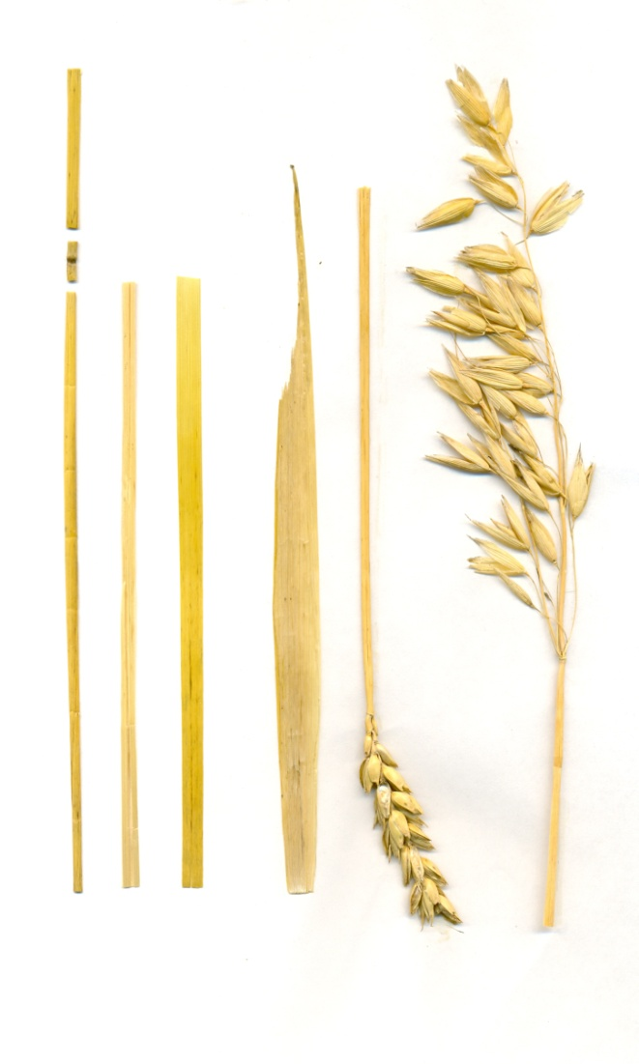

Чертёж «Геометрические фигуры для аппликации»

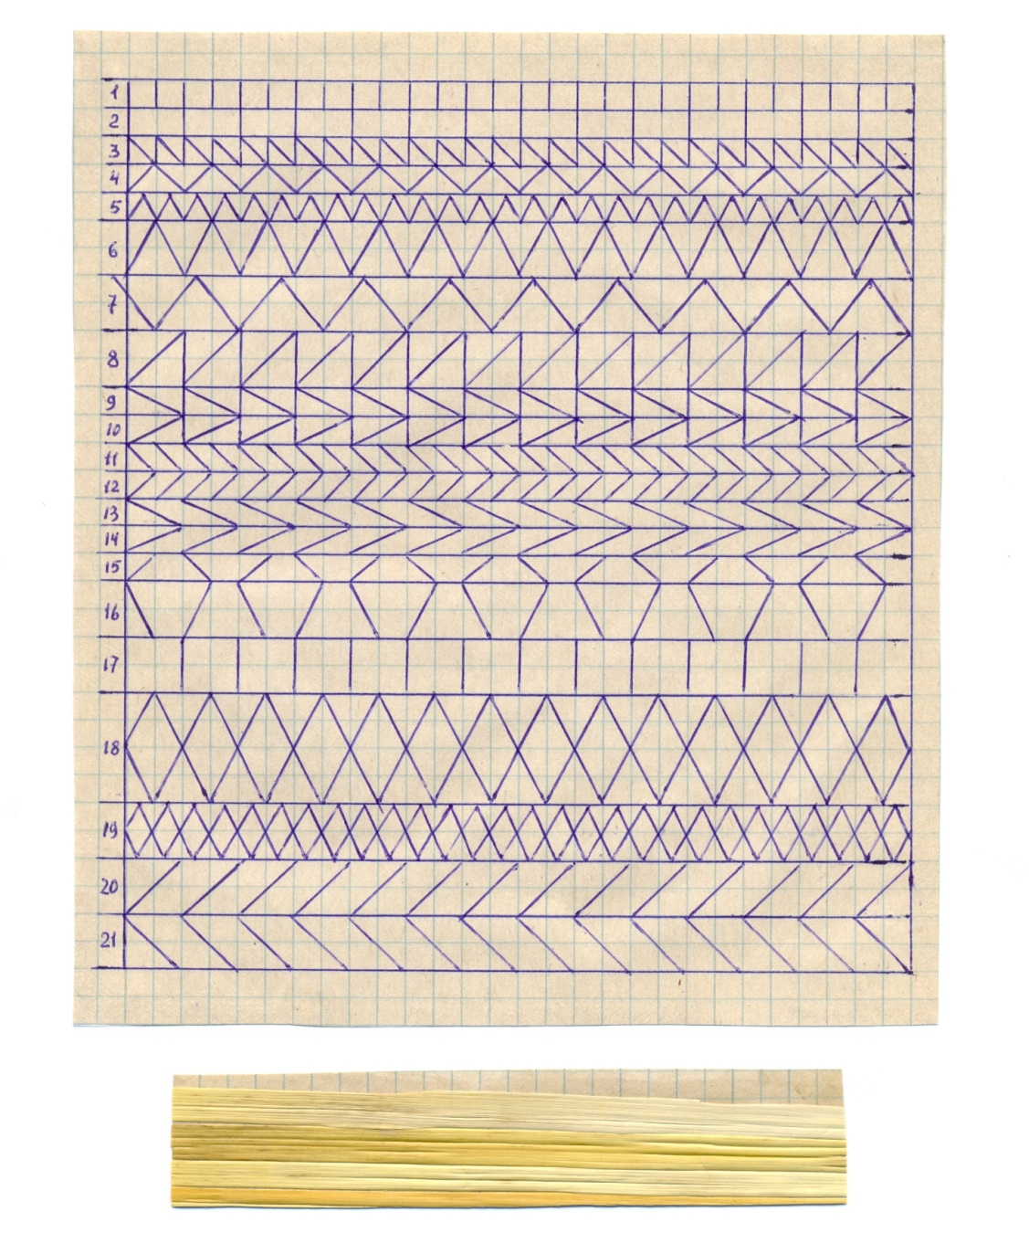

Нарезание геометрических фигур

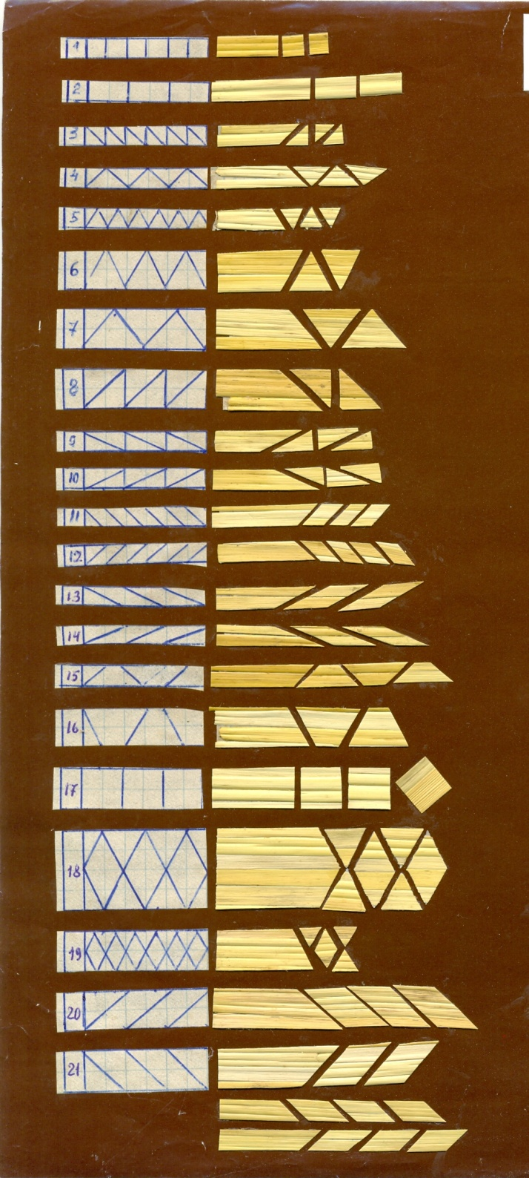

Организация рабочего места для выполнения аппликации
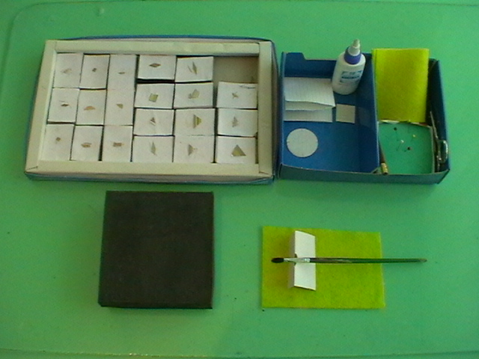

Композиционные схемы построения орнамента в квадрате

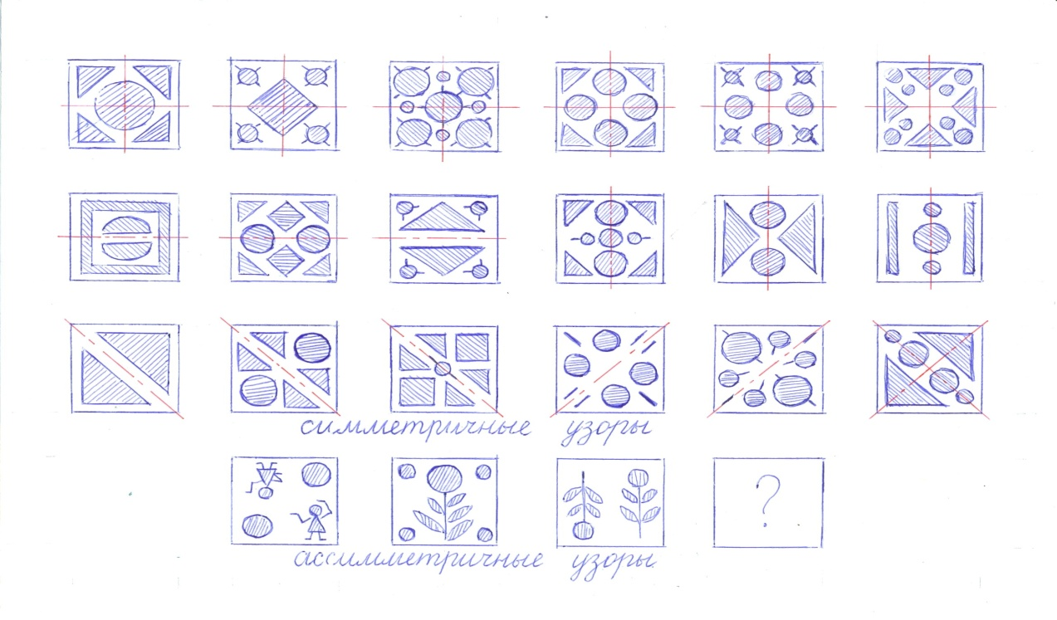

Работа с шаблоном
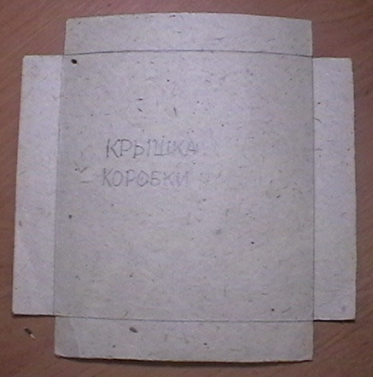
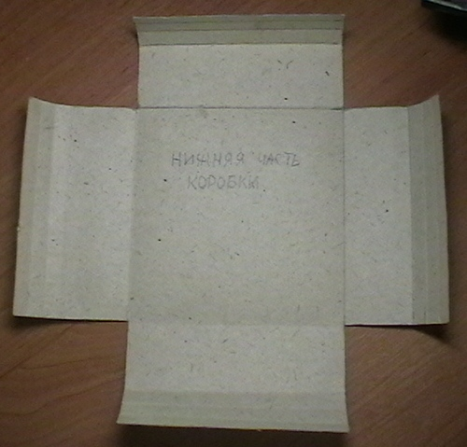
- Предложенные шаблоны сгибаются по линиям при помощи иголки и линейки (как и в дальнейшем выкройка изделия).

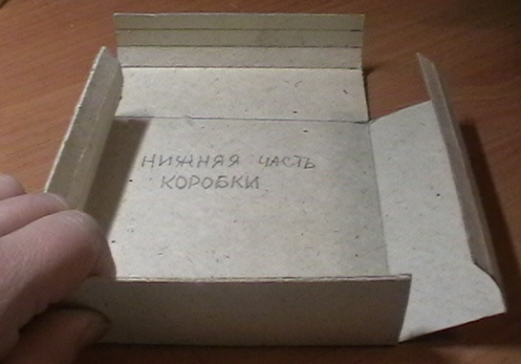
- Чтобы коробки в совокупности (на выставке) смотрелись лучше, можно выполнить их разными по высоте. Для этого следует края шаблона, предназначенного для нижней части коробки сгибать на нужном уровне.
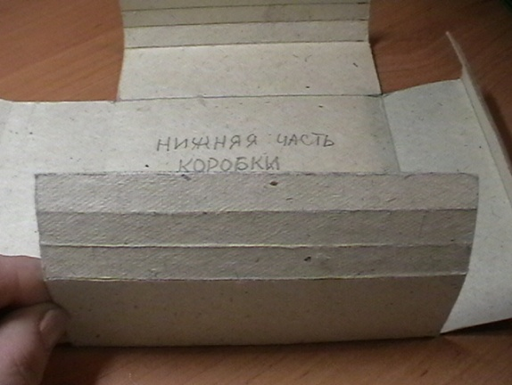

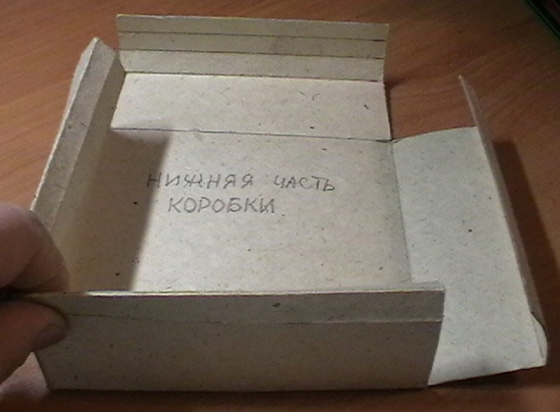
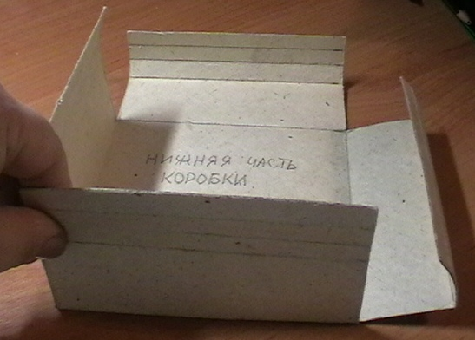

- Обведя шаблон , дорисовываются клапаны для склеивания коробки.
- Склеивается изделие клапанами внутрь.
- Если использован не цветной и не бархатный картон, то лучше его раскрасить тушью.

